Московский государственный технический университет им. Н.Э.Баумана

|  |  |  |
| --- | --- | --- |
| Защищено:  Спиридонов С.Б.  "__"_____________2017 г. |  | Демонстрация:  Спиридонов С. Б.  "__"_____________2017 г. |

**Отчет по домашнему заданию по курсу**

**«Схемотехника дискретных устройств»**

Вариант 15

|  |  |
| --- | --- |
| ИСПОЛНИТЕЛЬ: |  |
| студент группы **ИУ5-43** | _____________________ |
|  | (подпись) |
| **Белков А.Д.** | "__"_____________2017 г. |

Москва, МГТУ - 2017

**Техническое задание**

Спроектировать и создать модель электронной схемы, имитирующей систему работы светофора на перекрестке. Для моделирования использовать программу Electronics Workbench, а для изображения работы светофора - 3 светодиода, соответствующих сигналам светофора (синий имитирует желтый). Схема должна обеспечивать переключение сигналов светофора через определенный промежуток времени и работать в автономном режиме.

1. **Задание**

Моделирование светофоров на перекрестке с таймером горения зелёного света

Краткое описание функционирования моделируемого узла.

Для имитации светофора взять красный, зеленый и синий (вместо желтого) индикатор. Время горения желтого – 8 секунд, время горения красного и зеленого – 16 секунд. В модели перекрестка два светофора на перпендикулярных направлениях. Генератор счетных импульсов установить на 1 Гц. Таймер должен считать в убывающем режиме. Для отображения использовать два числовых индикатора.

Назначение.

Обеспечить безопасность дорожного движения на перекрестке.

1. **Функциональная схема узла**

Для имитации светофора используются 3 светодиода. Для получения таймера можно использовать счетчик, собранный из счетных триггеров (Рис. 1). Так как время переключения сигнала было выбрано 8 сек., то в него необходимо внести аппаратные изменения по изменению частоты и модуля счета.

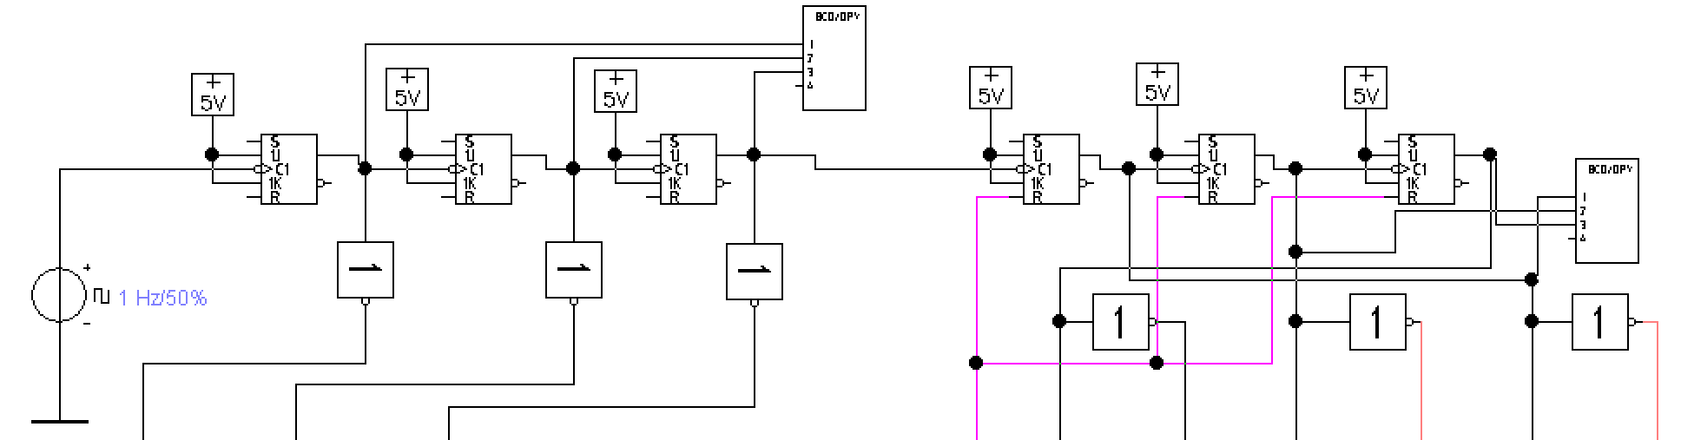

Рис. 1. Схема счетчика

Для построения счетчика удобно применять JK – триггеры. На все разряды сигнал сброса подается на входы R.

Для управления сигналами светофора используется дешифратор (Рис. 2), обеспечивающий горение светодиодов в определенной последовательности.

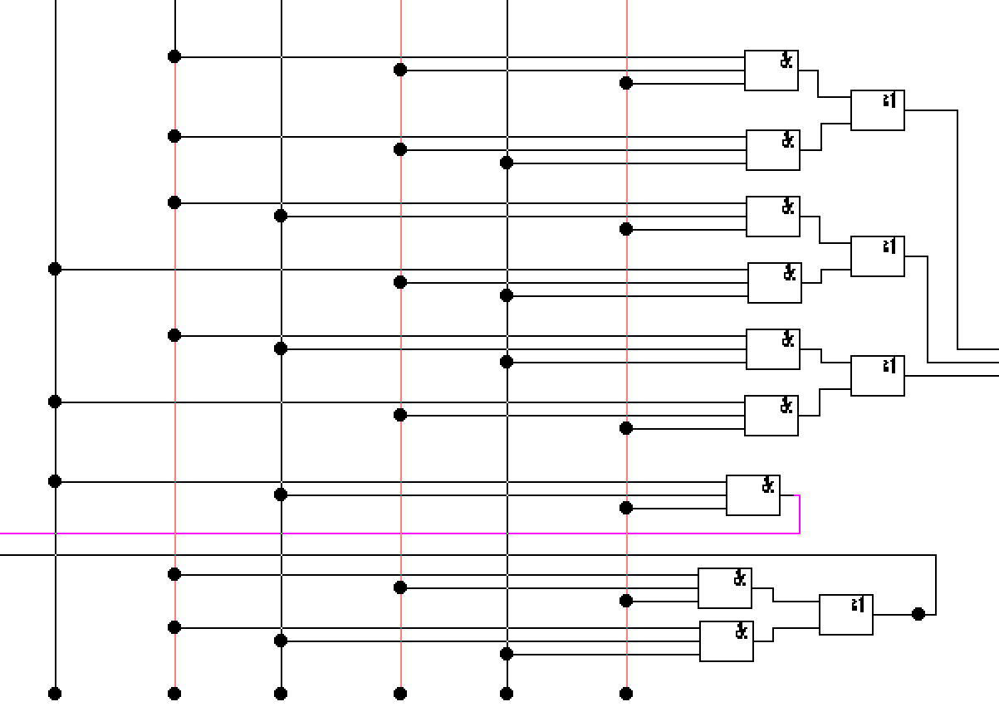

Рис. 2. Схема дешифратора

Для управления двумя индикаторами таймера светофора используется дешифратор (Рис. 3), обеспечивающий правильное отображения цифр на индикаторах в определенной последовательности.

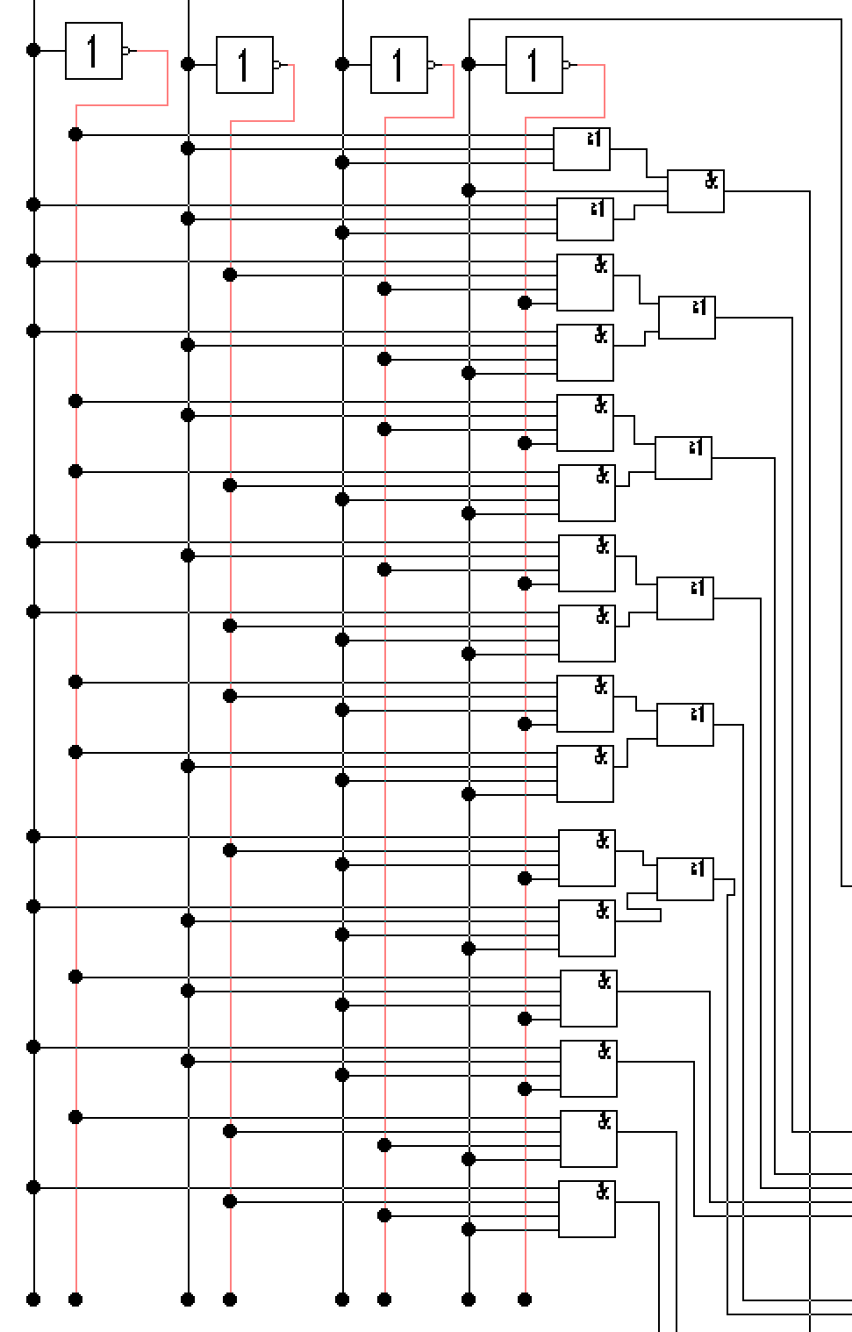

Рис. 3. Схема дешифратора

1. **Перечень сигналов схемы**

В данной схеме должны быть представлено 3 индикатора контроля (3 основных сигнала светофора). Переключение сигналов производится в автоматическом режиме через определенное время (16 секунд для красного, 8 для желтого и 16 для зеленого.) Желтый сигнал горит после красного и после зеленого.

1. **Описание элементов**

Ранее на рис. 1, рис. 2 и рис. 3 были представлены и описаны счетчик для контроля таймера, дешифратор (Рис. 2), обеспечивающий горение светодиодов в определенной последовательности и дешифратор (Рис. 3), обеспечивающий правильное отображения цифр на индикаторах в определенной последовательности.

Счетчик необходим для отчета сигналов до 16, при этом используются только 3 старших разряда, остальные разряды необходимы для увеличения времени горения светофора, при условии, что частота источника импульсов - 1 Гц.

Дешифратор (Рис. 2) используется для управления сигналами светофора с помощью последовательности кодов. Так, красный сигнал на первом светофоре и зеленый на втором горят при кодах 000 и 001. Желтые сигналы горят при кодах 010 и 101. Зеленый на первом светофоре и красный на втором горят при кодах 011 и 100. Сброс счетчика происходит при сигнале 110.

Дешифратор (Рис. 3) используется для перевода двоичного кода цифры в коды для отображения на двух сегментных индикаторах. Первый индикатор является старшим разрядом цифры, второй – младшим. Первый индикатор показывает либо 1, либо 0, так как максимальное число таймера – 15. Второй индикатор показывает цифры от 9 до 0.

1. **Моделируемая схема**

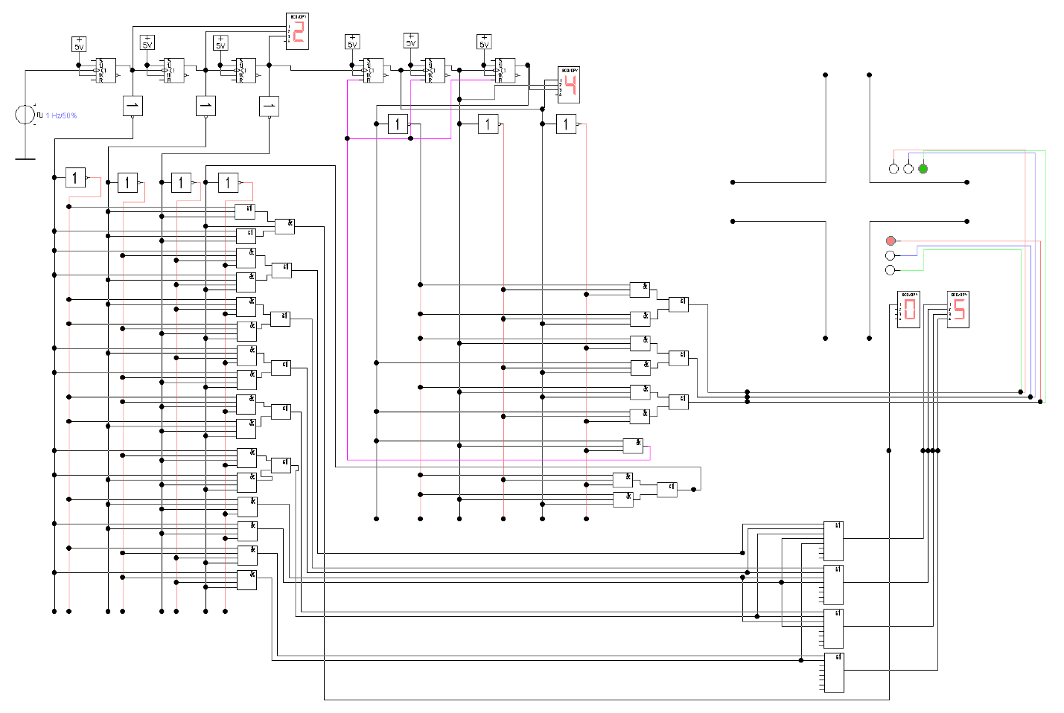

Рис. 3. Моделируемая схема